**Activity 6: Process Synchronization**

|  |  |  |
| --- | --- | --- |
|  | ชื่อ - นามสกุล | รหัสนิสิต |
| 1 | Chotpisit Adunsehawat | 6531313221 |
| 2 | Chanatip Pattanapen | 6532040021 |
| 3 | Nutthapat Pongtanyavichai | 6532068721 |

**วัตถุประสงค์**

1. เพื่อให้นิสิตเข้าใจหลักการของ process synchronization

2. เพื่อให้นิสิตสามารถเขียนโปรแกรมใช้งาน semaphore ได้

**เตรียมตัว**

1. ศึกษาหลักการ semaphore ในบทที่ 6 Process Synchronization

2. ศึกษา Linux POSIX named semaphore

**ความรู้พื้นฐาน**

Process Synchronization เป็นองค์ประกอบที่สำคัญในการทำงานร่วมกันของ Process หรือ Thread ซึ่งเครื่องมือใน Linux จะรองรับทั้งการทำ Semaphore และ Shared Memory

Semaphore เป็นตัวแปรประเภท counter ที่แสดงถึงสถานะของทรัพยากร โดยที่ counter แบบ semaphore จะมีลักษณะพิเศษคือ Operating System จะทำการดูแลไม่ให้เกิด race condition กล่าวคือ ผู้ใช้งานสามารถมั่นใจได้ว่า ณ เวลาใดเวลาหนึ่ง ค่าใน counter จะถูกแก้ไขได้โดยเพียง Process หรือ Thread เดียวเท่านั้น

Semaphore ใน Linux มี 2 ประเภทคือ Named Semaphore สำหรับรองรับการทำงาน ระหว่างหลายๆ Process (สร้างโดยคำสั่ง **sem_open**) และ Unnamed Semaphore สำหรับรองรับการทำงานของหลาย Thread ภายใน Process เดียวกัน (สร้างโดยคำสั่ง **sem_init**)

การทำงานของ Semaphore จะขึ้นอยู่กับค่าของ counter โดย Process หรือ Thread สามารถทำการลดค่าด้วยคำสั่ง **sem_wait** หรือเพิ่มค่าด้วยคำสั่ง **sem_post** ถ้า Process หรือ Thread พยายามจะลดค่าของ Semaphore ในขณะที่มีค่าเป็นศูนย์ Process หรือ Thread นั้นจะถูก block และจะต้องรอจนกว่าค่า Semaphore จะถูกเพิ่มจนมีค่ามากกว่าศูนย์ ซึ่งจะเกิดขึ้นได้ก็ต่อเมื่อมี Process หรือ Thread อื่นมาทำการเพิ่มค่า

หาก Semaphore มีค่าตั้งต้นเป็น 1 ค่าของมันจะสลับไปมาระหว่าง 0 กับ 1 เท่านั้น เรียกว่า binary semaphore ซึ่งสามารถใช้เป็น Mutex ซึ่งมีสถานะ Lock หรือ Unlock เพื่อควบคุมการเข้า critical Section ได้ โดยให้ semaphore มีค่าเริ่มต้นเป็น 1 (Unlock) คำสั่ง sem_wait() จะลดค่าของ semaphore เป็น 0 (Lock) เมื่อเข้า critical section และคำสั่ง sem_post() จะเพิ่มค่าของ semaphore กลับเป็น 1 (Unlock) เมื่อออกจาก critical section

หาก Semaphore มีค่าตั้งต้นมากกว่า 1 จะเรียกว่า counting semaphore ซึ่งใช้สำหรับนับการใช้ทรัพยากรที่มีมากกว่า 1 ชิ้นได้

รายละเอียดของ Semaphore ศึกษาเพิ่มเติมได้จาก

<https://linux.die.net/man/7/sem_overview>

**Callcenter Simulation**

ในกิจกรรมนี้จะให้นิสิตทำการปรับปรุง source code ของโปรแกรม Callcenter Simulator โดยให้นิสิตดาวน์โหลดไฟล์ simulation.zip ใน MyCourseVille ภายหลังจากการทำ unzip จะพบไฟล์ 4 ไฟล์ได้แก่

* makefile – สำหรับการใช้คำสั่ง make ในการ compile
* callcenter.c – เป็นโปรแกรมในส่วนของ server ที่จำลองระบบ call center ที่มีพนักงานให้บริการจำนวน n คน หรืออาจเรียกว่ามี n คู่สาย (n จะเป็นค่าที่ส่งผ่านทาง command line ไปยังตัวโปรแกรมเช่น ถ้า run ด้วยคำสั่ง callcenter 3 หมายถึงให้ทำการจำลองระบบ call center จำนวน 3 คู่สาย) โดยทำการสร้าง Named Semaphore “callcenter” พร้อมทั้งระบุค่าตั้งต้นของ Semaphore เป็น n
* customer.c – เป็นโปรแกรมที่จำลองลูกค้าหรือผู้ใช้บริการที่พยายามจะโทรเข้า callcenter โดยผู้โทรจะทำการติดต่อไปยัง callcenter เพื่อคุยกับพนักงาน (โดยการใช้ Named Semaphore ชื่อ “callcenter”) เมื่อมีพนักงานว่างมารับสายแล้ว ก็จะคุยเป็นระยะเวลาสุ่มระหว่าง 1-5 วินาที (สมมติว่าแทนเวลาจริง 1-5 นาที) หลังจากนั้นจะวางสาย โปรแกรม caller จะรอเป็นระยะเวลาสุ่มระหว่าง 1-3 วินาที ก่อนที่จะจำลองลูกค้าคนต่อไปที่จะโทรเข้า callcenter
* callcenter_rm.c – เป็นโปรแกรมที่ทำการยกเลิก Semaphore ที่ใช้ใน callcenter

ใน source code ของ callcenter.c และ customer.c ที่ได้รับจะมีรายละเอียดไม่ครบถ้วน กล่าวคือในส่วนคำสั่งที่เกี่ยวข้องกับ Semaphore ได้ถูกแทนที่ด้วย Comment ตัวอย่างเช่น ในไฟล์ customer.c บรรทัดที่ 16-18 จะมีข้อความ

//

// OS -- OPEN NAMED SEMAPHORE HERE

//

เป็นการระบุว่า ให้นำคำสั่งเกี่ยวกับการเปิด named semaphore มาแทนที่ comment นี้

**สิ่งที่ต้องทำ**

* ปรับปรุง source code โดยการเพิ่มคำสั่งเกี่ยวกับ Semaphore ที่เหมาะสม
* ใช้คำสั่ง make เพื่อคอมไพล์โปรแกรม ซึ่งจะได้ผลลัพธ์เป็นโปรแกรมสองโปรแกรมชื่อ callcenter และ customer
* ทำการทดสอบด้วยการรันโปรแกรม callcenter โดยมี argument เป็นจำนวนพนักงาน และรันโปรแกรม customer หลาย ๆ ครั้ง **แต่ละ customer อยู่คนละหน้าต่าง terminal กัน**  **และให้มีจำนวน customer มากกว่าจำนวนคู่สาย**
* ตัวอย่างดังต่อไปนี้เป็นการให้ callcenter สร้างคู่สายจำนวน 2 คู่สาย และมี customer จำนวน 3 process ถ้าทำได้อย่างถูกต้อง ควรจะได้ผลลัพธ์ในลักษณะดังนี้

|  |
| --- |
| $ ./callcenter 2  Starting a call center with 2 agents.  There are 2 agents available now.  There are 2 agents available now.  There are 1 agents available now.  There are 0 agents available now.  There are 0 agents available now.  There are 0 agents available now.  There are 0 agents available now.  There are 0 agents available now.  There are 1 agents available now.  There are 0 agents available now.  There are 0 agents available now.  There are 0 agents available now.  There are 0 agents available now.  There are 0 agents available now.  There are 1 agents available now.  There are 0 agents available now.  ... |

|  |
| --- |
| $ ./customer  Starting customer  Do something else for 2 minutes  Next customer calls the call center, press ten buttons, and listens to silly music.  After waiting for 0 minutes, an agent accepts the call. Talk for 4 minutes.  Customer ends the call.  Do something else for 1 minutes  Next customer calls the call center, press ten buttons, and listens to silly music.  After waiting for 0 minutes, an agent accepts the call. Talk for 4 minutes.  Customer ends the call.  Do something else for 3 minutes  Next customer calls the call center, press ten buttons, and listens to silly music.  After waiting for 1 minutes, an agent accepts the call. Talk for 4 minutes.  Customer ends the call.  Do something else for 2 minutes  Next customer calls the call center, press ten buttons, and listens to silly music.  After waiting for 1 minutes, an agent accepts the call. Talk for 3 minutes.  Customer ends the call.  Do something else for 1 minutes  ... |

(customer อีก 2 process ให้ผลลัพธ์คล้ายๆกัน)

ให้ capture หน้าจอผลลัพธ์เก็บไว้

* ถ้าต้องการ reset ค่าของ semaphore ให้รันโปรแกรม ./callcenter_rm

**สิ่งที่ต้องส่งใน courseville**

1. souce code ที่ได้แก้แล้ว
2. ภาพหน้าจอผลลัพธ์

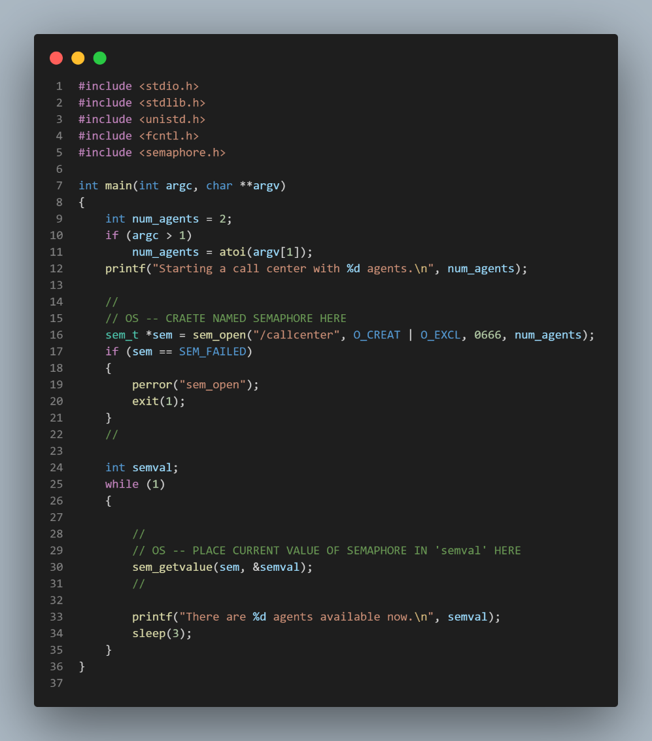จะใส่สิ่งที่ต้องส่งโดยเพิ่มลงในไฟล์นี้ หรือส่งเป็นไฟล์แยกต่างหากก็ได้

callcenter.c

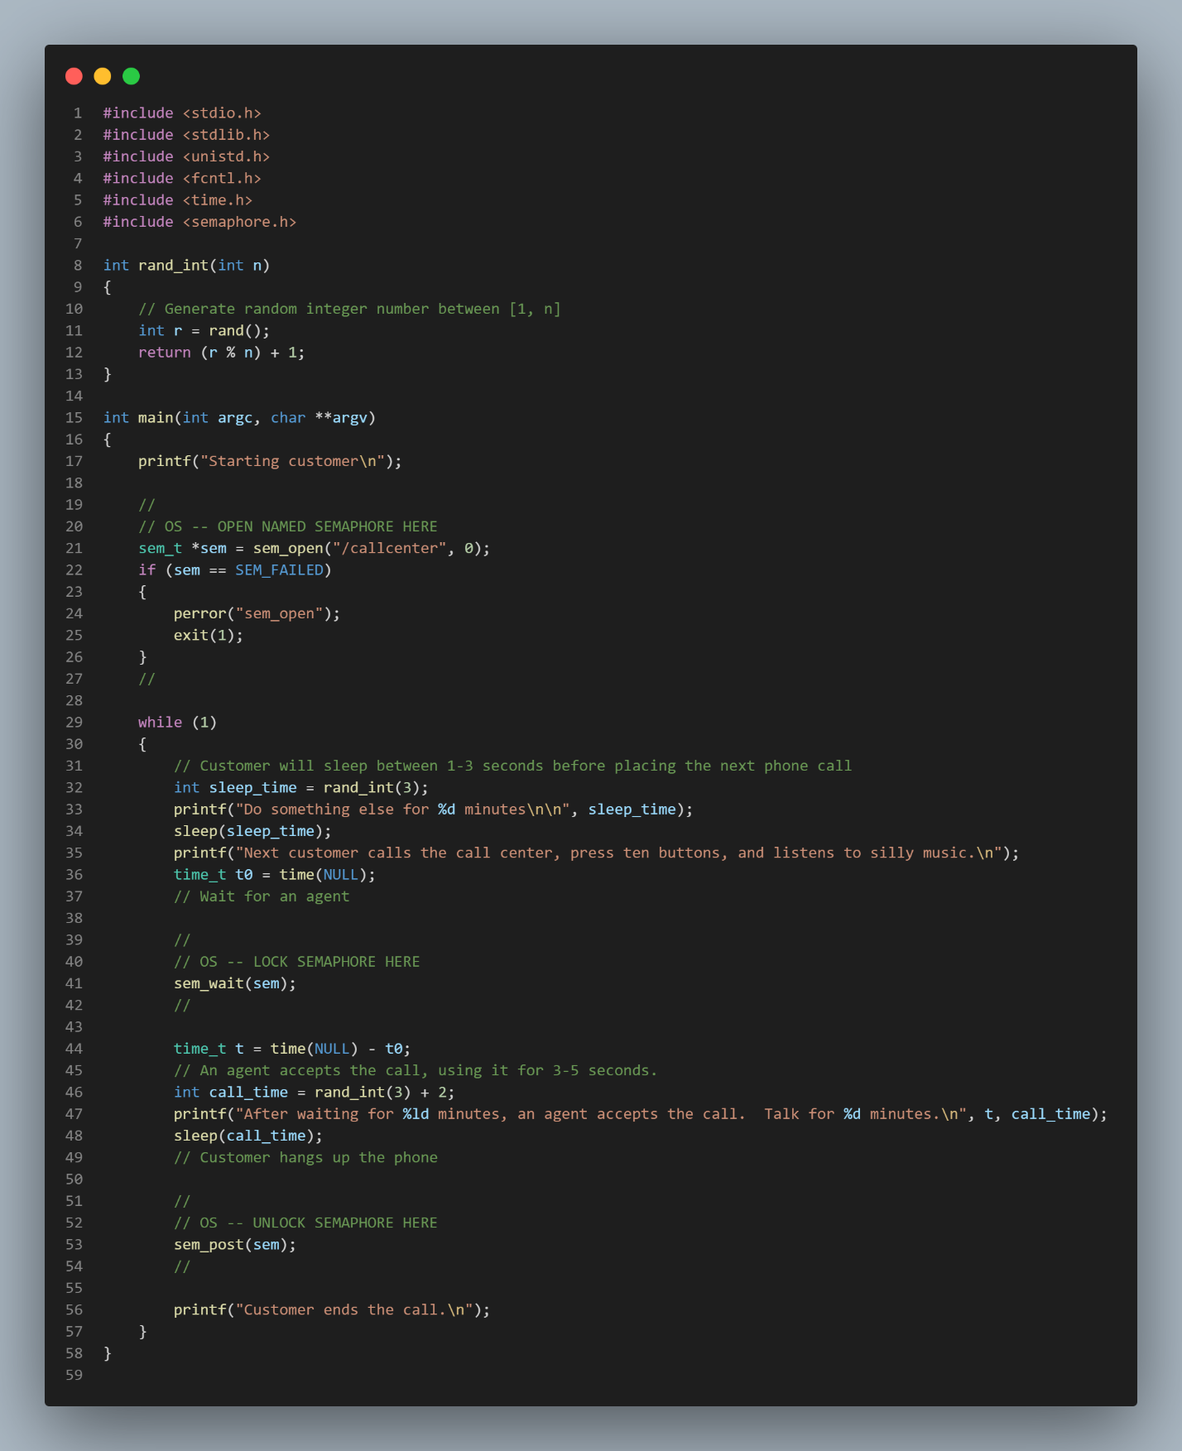customer.c

